**全市2017年农机化工作会议召开**

为深入贯彻省、市委农村工作会议精神，扎实做好2017年度农机化生产各项工作，3月6日，酒泉市农机局召开全市农机化工作会议。会议系统总结了2016年全市农机化工作取得的成绩和存在问题，全面安排部署2017年农机化工作。市农机局与七个县（市、区）农机局（站）分别签订了《2017年农机化重点工作任务目标责任书》、《2017年农机购置补贴实施工作责任书》和《2017年农机安全生产工作目标责任书》。

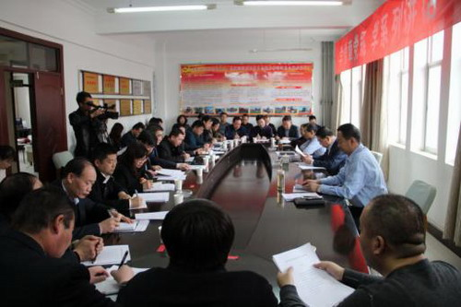

市农机局局长李生忠从肯定成绩切实增强农机化发展工作信心、突出重点找准农机化供给侧改革发力点和狠抓落实为全市农机化发展提供坚强保障三个方面作了讲话，副局长蒋小平、路宏中对分管的工作进行了安排了部署。

全市七个县（市、区）农机局（站）、农机监理站负责人、部分农机生产企业、农机专业合作社负责人及市农机局全体工作人员参加了会议。

与会人员参观了酒泉市铸陇机械制造有限责任公司展示的2MBFK型系列旋耕覆膜覆土播种机、1GSB系列深松整地小麦宽幅盘式播种联合作业机、1PJG系列激光平地机深松复式机具、1GS系列深松旋耕整机机和1SBQ-250松靶联合整地机，并参加了该公司举办的2MBFK型旋耕覆膜覆土甘草（油菜）播种机、2MBFK型旋耕覆膜覆土玉米播种机和2MBFK型旋耕覆膜覆土加宽型铺膜机作业演示现场。

